3/20/2023

STANCULESC BOGDAN VASILE

Grupa: 5

Îndrumător: ing. DIana Pop

Calculator De Buzunar

Proiect PSN

Contents

1 Specificații 2

2 Proiectare 3

2.1 Schema Bloc 3

2.2 Unitatea de Control și Unitatea de Execuție 3

1.2.1 Maparea intrărilor și ieșirilor cutiei mari pe cele două componente UC și UE. 3

1.2.2 Determinarea resurselor (UE) 4

2.2.3 Schema bloc a primei descompuneri 6

2.2.4 Reprezentarea UC prin diagrama de stări (organigrama) 6

2.2.5 Schema de detaliu a proiectului 9

3 Manual de utilizare și întreținere 9

4 Justificarea soluției alese 9

5 Bibliografie 9

CALCULATOR DE BUZUNAR

# Specificații

In acest proiect voi implementa un calculator simplu de buzunar ce va putea efectua operatii aritmetice elementare (adunare, scadere, impartire, inmultire) acesta functioneaza in felul urmator:

* Introducem primul operator
* Selectam operatia dorita
* Introducem al doilea operator
* Selectam semnul “ = “ iar rezultatul operatiei va fi afisat
* Pentru a sterge valoarea din afisor se apasa butonul “CLEAR”

# Proiectare

## Schema Bloc

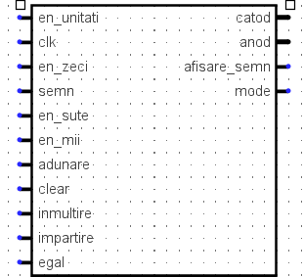

Figura 1 Cutia neagra a sistemului cu intrările și ieșirile stabilite

## Unitatea de Control și Unitatea de Execuție

Cutia neagră a sistemului trebuie descompusă mai departe pentru a putea găsi componente implementabile. Vom face o descompunere **top-down** a problemei pana cand ajungem la circuite cunoscute, iar apoi vom implementa **bottom-up**.

Prima descompunere a oricărui sistem este una în care vom diferenția între **logica de control** din sistem și **resursele sistemului**. Logica de control este reprezentată de Unitatea de Control iar resursele sunt reprezentate de Unitatea de Execuție. Orice algoritm poate fi descompus în acest fel (reprezentarea abstractă a unui algoritm se face printr-un *flow-chart*).

### 1.2.1 Maparea intrărilor și ieșirilor cutiei mari pe cele două componente UC și UE.

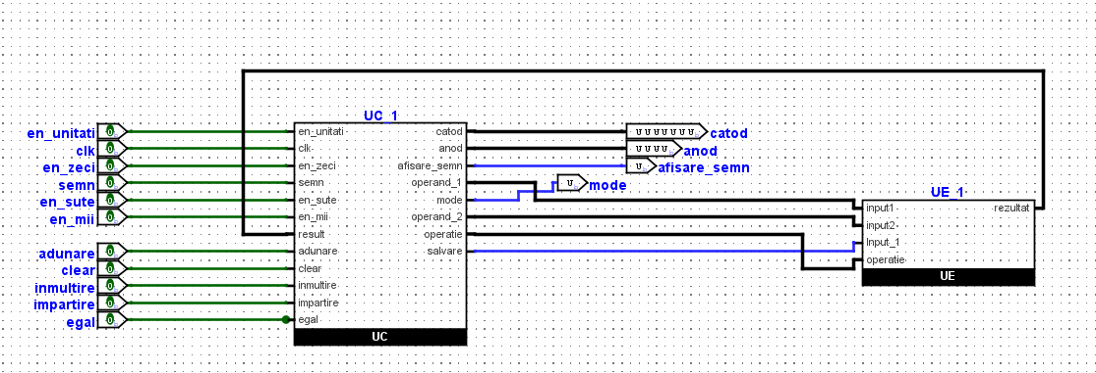

Figura 2Maparea intrărilor și ieșisilor cutiei negre pe intrările și ieșirile componentelor din prima descompunere

Putem împărți atât intrările cât și ieșirile în 2 categorii: *de date si de control*. Aceasta separare este esențială la început.

* **intrări de date**: operanzii alesi de utilizator (numar format din cifre zecimale)
* **Intrari de control:** operatia aleasa de utilizator (adunare, scadere, inmultire, impartire, clear, egal)
* **Ieșiri de date:** rezultatul operatiei efectuate.
* **Iesiri de control:** afisarea modului (registru acumulator sau s

### 1.2.2 Determinarea resurselor (UE)

Pentru a stabili mai departe legăturile dintre UC și UE trebuie mai întâi **să identificăm resursele pe baza cărora luăm decizii sau resursele care devin informații pentru utilizator.** Aceste resurse pot sa genereze semnale către unitatea de control și pot fi controlate de UC prin semnale de Enable sau Reset.

Orice informație pe baza careia se ia decizii trebuie sa vină de la o resursă care generează acea informație și o transmite mai departe UC.

Resursele pot fi **circuite simple,** care pot fi implementate direct (numarator, registru etc) sau **resurse complexe** (algoritm de dat rest, algoritm de inmultire, etc). Aceste resurse complexe pot apărea în prima descompunere cu cutii negre cărora trebuie sa le stabilim intrari si iesiri, dar ulterior trebuie descompuse mai departe (de obicei tot în UC și UE) pana cand ajungem la circuite cunoscute.

**RESURSE**

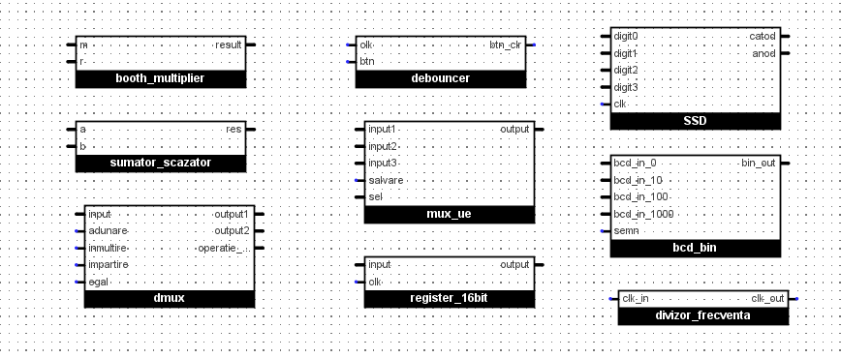

Figura 3 resursele folosite



### Reprezentarea UC prin diagrama de stări (organigrama)

Diagrama de stări **nu este un flow-chart**, ci reprezintă partea de control, partea decizională din orice algoritm, și ea poate fi apoi implementată direct în VHDL dacă e facută corect.

* **Stările** sunt reprezentate prin . O stare reprezinta un moment de timp (o perioada).





* **Deciziile** luate în fiecare stare sunt reprezentate prin romb.
* **Ieșirile** generate în fiecare stare sunt reprezentate prin . În interiorul dreptunghiului se enumera ieșirile care sunt adevărate în acel moment.

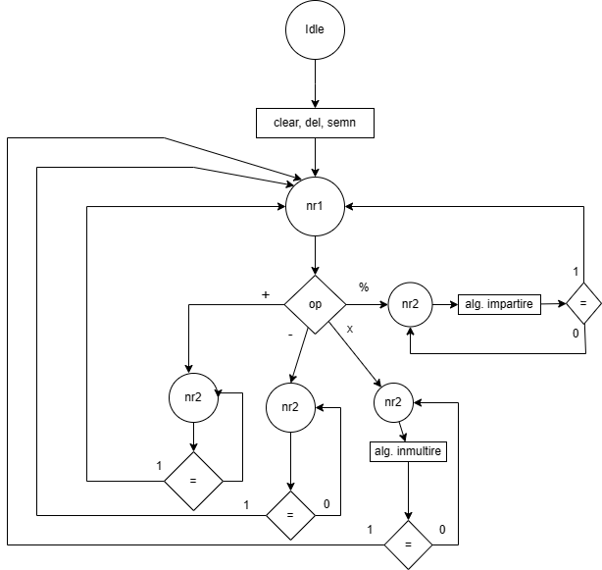 Pentru implementarea organigramei avem mai multe metode la dispoziție:

Figura 4 Organigrama unității de control

### Schema de detaliu a proiectului

Pe această schemă unitatea de control apare ca și o component deoarece descrierea este una comportamentală. Dacă se decide pentru sinteza organigranei atunci schema de detaliu va conține și schema UC.

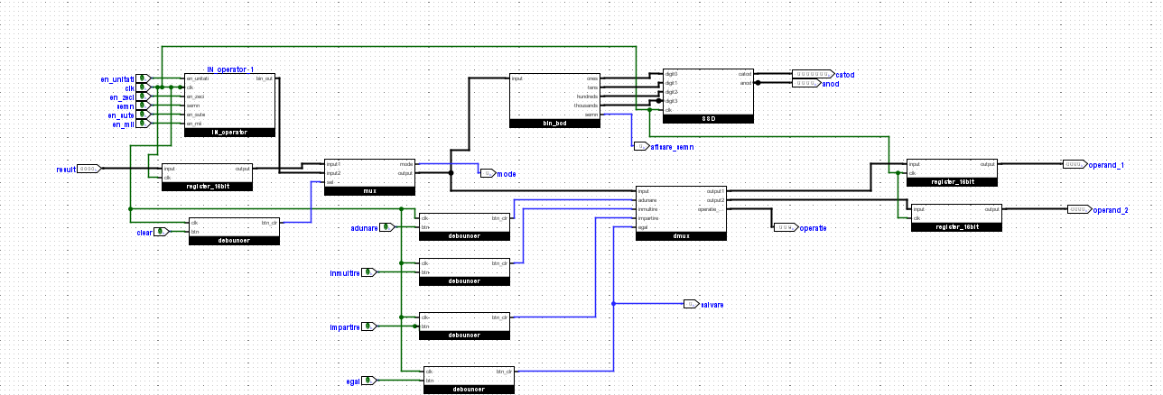

Figura 5 Schema de detaliu a UC

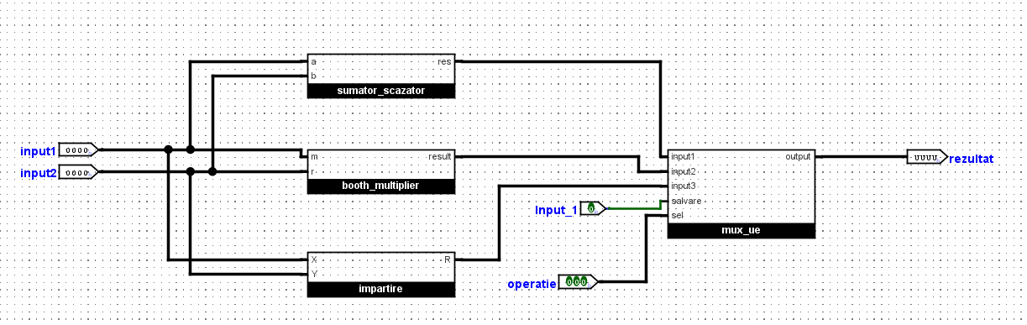

Figura 6 Schema de detaliu a UE

# Manual de utilizare și întreținere

Pentru a utiliza acest calculator de buzunar, utilizatorul are la dispozitie 4 switch-uri pentru a introduce operatorii in zecimal (cifra cu cifra) iar pentru semn se va folosi de al 5-lea switch dupa cum este exemplificat in imaginea de mai jos, de asemenea pentru a selecta operatia dorita (adunare, scadere, impartire, inmultire) se folosesc cele 5 butoane.

Ca iesiri de control avem la dispozitie doua leduri, primul pentru semn (aprins „-” stins „+”)

Iar al doilea ne arata registru in care ne aflam (aprins – selectie operator, stins- ne aflam in registrul acumulator)

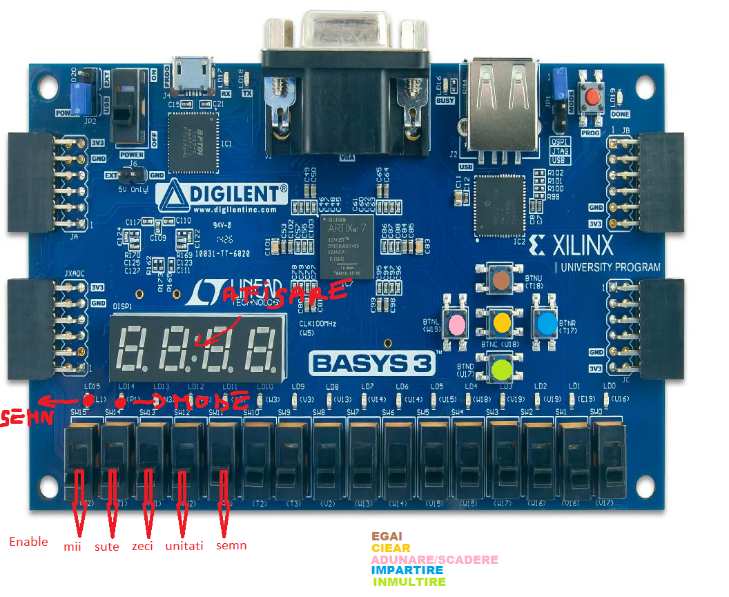

# A picture containing text, diagram, plan, technical drawing Description automatically generatedJustificarea soluției alese

* Pentru inmultire am folosit algoritmul lui Booth.
* Pentru impartire am folosit operatorii VHDL.

# Bibliografie

* [Dual 7-segment display FPGA controller - VHDLwhiz](https://vhdlwhiz.com/dual-7-segment-display/)
* [Booth's multiplication algorithm - Wikipedia](https://en.wikipedia.org/wiki/Booth%27s_multiplication_algorithm)